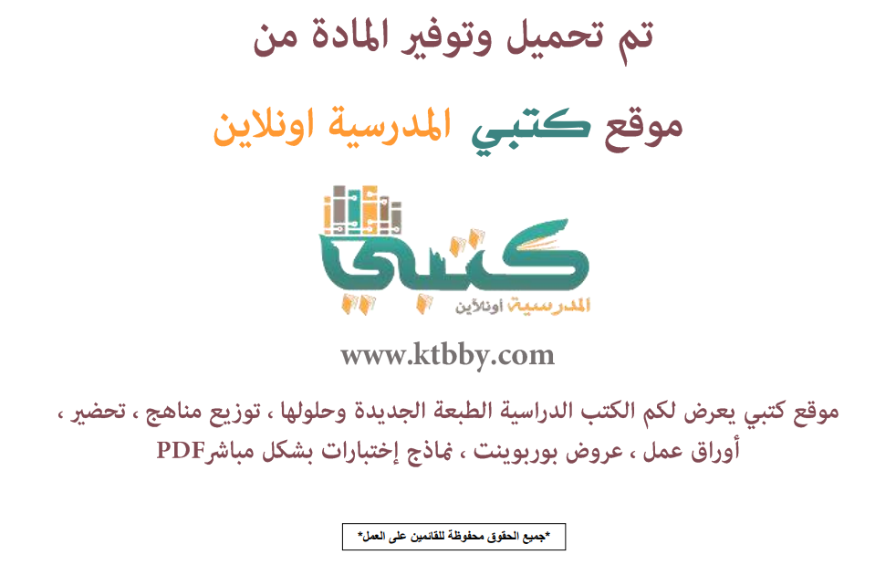

توزيع منهج مادة ( الجغرافيا والتربية الوطنية 2 ) للصف الثالث ثانوي المستوى الخامس - العام الدراسي ( 1441 هــ )
الأسبوع الأول | الأسبوع الثاني |  | الأسبوع الثالث | الأسبوع الرابع |  | الأسبوع الخامس |  | الأسبوع السادس
( 2/1 ـــــ 6/1 ) | ( 9/1 ـــــ 13/1 ) |  | ( 16/1 ـــــ 20/1 ) | ( 23/1 ـــــ 27/1 ) |  | ( 30/1 ـــــ 4/2 ) |  | ( 7/2 ــــ 11/2 )
السكان والعمران | السكان والعمران |  | السكان والعمران | الموارد والأنشطة الإقتصادية |  | الموارد والأنشطة الإقتصادية |  | الدولة ومقوماتها
الأسبوع السابع | الأسبوع الثامن |  | الأسبوع التاسع | الأسبوع العاشر |  | الأسبوع الحادي عشر |  | الأسبوع الثاني عشر
( 14/2 ـــــ 18/2 ) | ( 21/2 ـــــ 25/2 ) |  | ( 28/2 ــــ 3/3 ) | (6/3 ـــــ 10/3 ) |  | ( 13/3 ـــــ 17/3 ) |  | (20/3 ـــــ 24/3 )
الدولة ومقوماتها | الدولة ومقوماتها |  | التخطيط الإقليمي | التخطيط الإقليمي |  | قياس الزلزال وتحديد أماكنها |  | الجغرافيا والتقنيات الحديثة
الأسبوع الثالث عشر | الأسبوع الرابع عشر |  | الأسبوع الخامس عشر | الأسبوع السادس عشر |  | الأسبوع السابع عشر |  | الأسبوع الثامن عشر
( 27/3 ـــــ 1/4 ) | (4/4 ـــــ 8/4 ) |  | (11/4 ـــــ 15/4 ) | (18/4 ـــــ 22/4 ) |  | (25/4 ـــــ 29/4 ) |  | (3/5 ـــــ 7/5 )
الجغرافيا والتقنيات الحديثة | الجغرافيا والتقنيات الحديثة |  | الإعلام الجديد |  | اختبارات الفصل الدراسي الاول
معلم المادة : |  | مدير المدرسة : |  |  |  |  | المشرف التربوي:

تم العمل على هذا التوزيع من قبل فريق كتبي المدرسية
وهو توزيع مبدئي يمكن إستخدامه أو التعديل عليه
حسب ما يراه المعلم مناسباً له وذلك بإستخدام ملف الوورد المرفق معه
يسمح النقل مع ذكر المصدر
ولا نسمح بحذف الحقوق إلا للإستخدام الشخصي فقط


